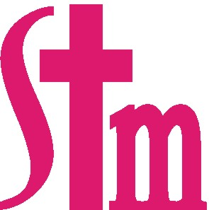**天主教中華聖母修女會醫療財團法人**

**天主教聖馬爾定醫院**

|  |  |  |  |
| --- | --- | --- | --- |
| **「健康識能友善衛教單張」徵稿活動-報名表** | | | |
| **參加作品名稱** | □新增 |  | |
| □修改  (請填寫原作品名稱) |  | |
| **原衛教單作品** | 編碼 |  | |
| 名稱 |  | |
| 參加者姓名 |  | 員編 |  |
| 單位/職稱 |  | E-mail |  |
| 聯絡電話 |  | 行動電話 |  |
| 注意事項 | **欄位請完整填寫，以利後續聯絡**。 | | |
| 聲明事項 | 1. 請繳交衛教素材2份紙本作品與本報名表1份傳送至：   －品質管理部　林信源助理管理師收。   1. 須於衛教專區更新上線：<https://flw.stm.org.tw/healthedu/>，請洽：   －出院準備組　李靜芳護理師(1832)。   1. 作品之所有權及著作財產權為主辦單位所有，主辦單位使用時保有刪改、修飾權外，並有印刷、出版、宣傳等一切著作權相關使用權力不另致酬，並以本活動報名表為證明，不另立據。 2. 若作品主題符合院外比賽活動(如國健署徵稿)主題是否同意投稿：   (1)□同意投稿。(2)□不同意投稿。   1. 參加者及單位主管已詳閱並同意遵守本活動辦法之各項規定：並同意個資相關聲明。   參加者________________(簽名)／單位主管________________(簽名)   1. 如有任何疑問，請洽：品質管理部　林信源助理管理師(1263) | | |

20250515修訂三版